PRIJAVE ZA SMJEŠTAJ

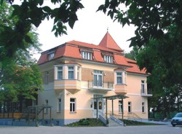
Hotel Korana Srakovčić
Soba/krevet: 12/2, 4/3, 1/3 app, 2/4 app
Adresa: Perivoj J. Vrbanića 8
Telefon:047/609 090
Fax:047/609 091
E-mail: info@hotelkorana.hr
Web:www.hotelkorana.hr
Cijene: 1/1: 780,00 KN
1/2: 875,00 KN

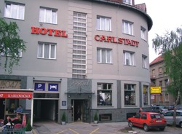
Hotel CARLSTADT
Soba/krevet: 9/1, 25/2, 3/3, 3/2+2 app
Adresa: A. Vraniczanya 1
Telefon: 047/611 111
E-mail: carlstadt@ka.t-com.hr
Web: www.carlstadt.hr
Cijene: 1/1: 310,00 KN
1/2: 455,00 KN

Hotel EUROPA
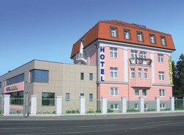
Soba/krevet: 6/1, 23/2, 4/2+1, 1/2+1 app
Adresa: Banija 161
Telefon: 047/609 666
Fax: 047/609 667
E-mail: rezervacije@hotel-europa.com.hr
Web: www.hotel-europa.com.hr
Cijene: 1/1: 525,00 – 625,00 KN
1/2: 660,00 – 650,00 KN

